2016佛光全國素食廚藝暨烘焙競賽簡章
～健康飲食 創意食尚～
- 主旨：
為發揚傳統素食飲食文化及響應綠色餐飲之潮流，特別舉辦以「健康飲食，創意食尚」為主題之素食廚藝暨烘焙競賽，希望透過此競賽活動，發揚樂活料理精神，結合健康創意飲食觀念，創造新素食時代發展。
- 報名資格：
就讀觀光科、餐旅科、餐飲科、家政科等相關科之高中職學生，對素食廚藝有熱忱者。
- 主辦單位：佛光大學健康與創意素食產業學系
- 協辦單位：
寬心園精緻蔬食料理、信豐農場、聯合利華股份有限公司、中華技藝推廣協會、百喬食品有限公司、素味香食品有限公司、名牌食品股份有限公司、六堆釀興業有限公司、金蘭食品股份有限公司、協憶有限公司(奧利塔橄欖油)
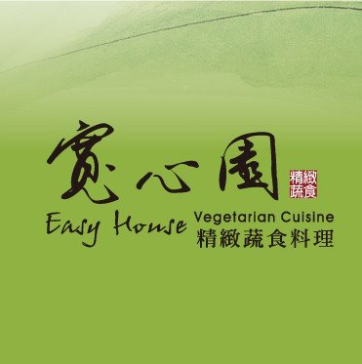 | 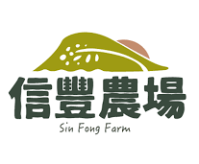 | 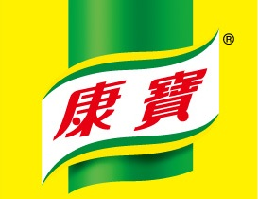 |  | 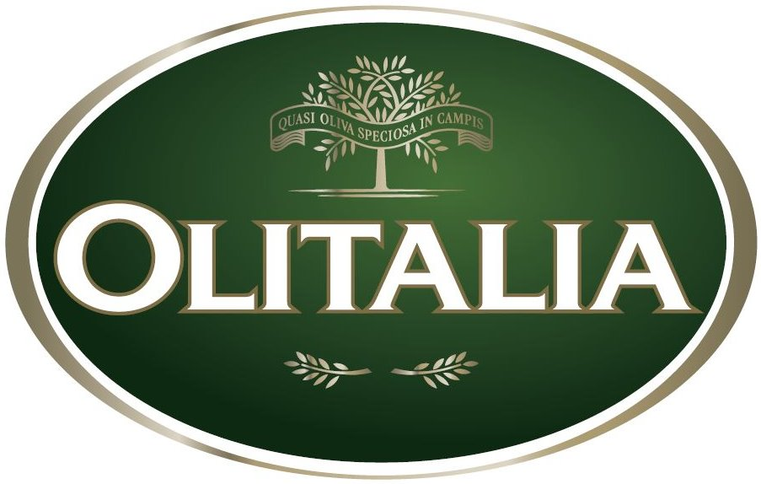
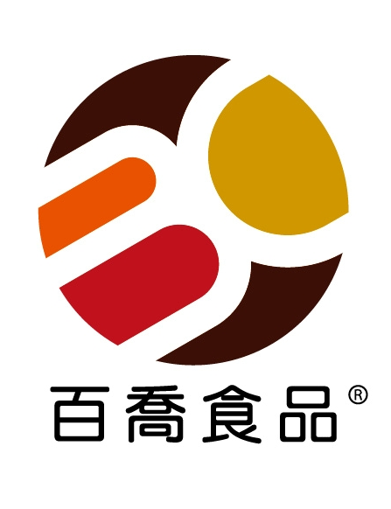 | 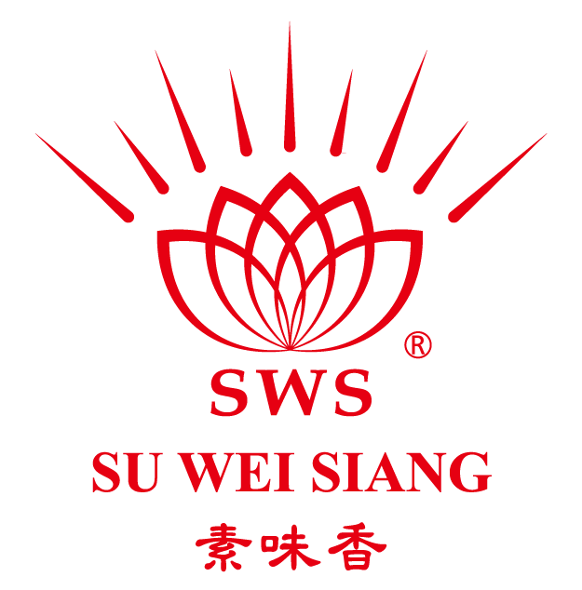 |  | 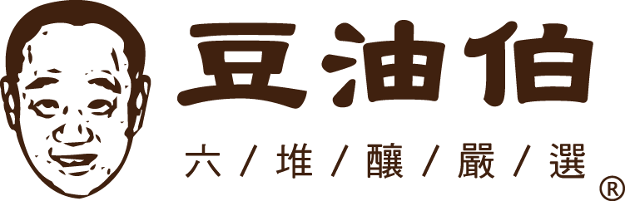 | 
- 活動日期：
報名日期 ： | 即日起至2016年12月16日(星期五)止，以郵戳為憑。
初審日期 ： | 2016年12月20日(星期二)。
初賽入圍通知 ： | 2016年12月21日(星期三) (以電子郵件通知並於網站公告)。
決賽日期 ： | 2016年12月28日(星期三)。
- 決賽地點：佛光大學香雲居廚藝教室
- 聯絡資訊：
佛光大學 健康與創意素食產業學系
電話：03-9871000 轉22101
傳真：03-9881866
聯絡人：楊惠雯小姐
- 競賽規則：
本次競賽分為「靜態競賽組」及「動態競賽組」：
(一)靜態競賽組
靜態競賽組分為成「靜態料理組」及「靜態烘焙組」，每組以2人為限，每單位最多報名3組，入圍決賽組數由主辦單位依實際狀況訂定。
1.靜態料理組：
以「健康與創意」為主題，製作出前菜、主菜、湯品各1道之蔬食料理，每道菜餚皆為1人份，產品內皆不可含有動物性基因(上膠除外)，於當日報到後1小時內放置於60*90展示台上，並進行展台佈置。
2.靜態烘焙組：
以「宜蘭農特產品且具健康與創意」為主題，製作出2款盤式點心，每款產品皆為1人份，產品以全素或奶蛋素為限，除蛋及乳製品外，皆不可含有動物性基因，於當日報到後1小時內放置於60*90展示台上，並進行展台佈置。
(二)動態競賽組
動態競賽組每組以2人為限，經書面初審後錄取24組進入決賽。
（一）、第一階段-初審說明
- 賽事分指定菜及創意菜，
- 指定菜：請參賽者設計出一道以「紅藜」為主題的全素料理。
- 創意菜:「主食材不限」，由參賽者自由創作出一道創意全素料理。
- 菜餚不可含有動物性基因，避免五辛、蛋、奶以及素食「再製」加工品，如素火腿、素雞等調味過之加工食材（豆腐、腐皮等未經調味之初製加工品則不列入禁用食材範圍內），以新鮮食材入菜為主，禁止使用葷性調味料，所有食材皆為素食食材。
- 請於報名表內填寫製作方法，並將每道菜餚分別拍攝4*6照片各1張，於報名時間內將資料（報名表、證件影本、附照片之菜單、參賽同意書）寄送至「26247宜蘭縣礁溪鄉林美村林尾路一六○號，佛光大學健康與創意素食產業學系」收。
- 評分方式：由專業評審團進行書面評選，擇優選出24組晉級決賽。
- 初審產品必須與決賽菜餚相同，不可隨意更動。
- 參賽隊名請避免使用「可辨識個人或學校身分」之名稱，如「佛光素食系」隊名。
（二）、第二階段-決賽說明
- 參賽者依照初審作品於90分鐘內製作出指定菜及創意菜各4人份（評審試吃2份、展示菜餚2份），並於競賽時間內擺放至60×90cm之展台上。
- 主辦單位僅提供基本調味料(醬油、鹽巴、胡椒粉、太白粉、沙拉油)等，其它裝飾及盤具由參賽者自行準備。
- 參賽者所準備之食材必須在現場製作，不得攜帶半成品或成品，違者酌予扣分。
- 菜餚上所呈現之菜餚及裝飾品或雕刻品皆為可食用之食材，不可使用人工色素或化學添加物（如人工香料、味精、消泡劑、乳化劑...等）。
- 成品及擺盤必須在指定時間內製作完成，未於時間內送達評分地點完成擺設將予以扣分。
- 調味、刀工形成、成熟、醬汁亦須在比賽時間內現場製作完成。不可有半成品、切割（不可出現丁、條、碎等切割手法），但可先清洗處理外皮。
- 評分方式：由專業評審團進行決賽評選，依決賽成績依序頒予冠軍、亞軍、季軍、優勝等獎項。
- 大會提供：每組快速爐灶兩口爐、砧板2個、炒鍋2把、馬口碗5個、配菜盤5個、削皮刀1把、剪刀1把、蒸籠組1組，若不符合使用，請自行攜帶。
- 決賽選手報到注意事項：
- 每位選手須穿著廚師帽、廚師服、廚師鞋及圍裙，並避免「可辨識個人或學校身分」之穿著，如廚師服印有「佛光大學」字樣或LOGO。
- 選手請於時間內報到，進行賽前準備及比賽食材檢查。
- 請選手在決賽當天前三十分鐘，持相關證件報到。
- 評分標準及獎項：
(一)、靜態料理組及靜態烘焙組評分標準：
評分標準 | 創意菜
食材的運用及搭配 | 40%
菜餚技術難易度與精緻度 | 30%
整體協調性，包含食材與主題、擺設、展臺、菜卡等整體美感 | 30%
合計 | 100%
(二)、靜態料理組及靜態烘焙組獎項：
獎勵項目
獎項 | 分數 | 獎項 | 其他
金獎 | 90~100分 | 獎牌及獎狀 | 精美禮品一份
銀獎 | 80~89分 | 獎牌及獎狀 | 精美禮品一份
銅獎 | 70~79分 | 獎牌及獎狀 | 精美禮品一份
指導老師將頒發感謝狀以玆感謝
(三)動態競賽組評分標準：
項目 | 指定菜、創意菜
口味與烹調技巧 | 30%
創意性 | 20%
整體觀感 | 20%
符合主題 | 20%
衛生安全 | 10%
合計 | 100%
(四)動態競賽組獎項：
獎勵項目
獎項 | 組數 | 獎金 | 其他
冠軍 | 1組 | 新台幣伍仟元 | 獎牌每人各1面、  獎狀每人各1只
亞軍 | 2組 | 新台幣參仟元 | 獎牌每人各1面、  獎狀每人各1只
季軍 | 3組 | 新台幣貳仟元 | 獎牌每人各1面、  獎狀每人各1只
優勝 | 6組 | 寬心園禮卷2張 | 獎牌每人各1面、  獎狀每人各1只
指導老師將頒發感謝狀以玆感謝
- 評分方式：
- 滿分為100分，採用全數評審的成績，經總計後平均，得出比賽作品成績。
- 動態競賽組違規項目：遲到、作品使用違禁調味品或化學添加物、夾帶成品或半成品進場、決賽菜餚與初賽菜餚不同等。
- 菜餚未熟將不予計分。
- 報名方法
- 請參賽者填妥報名表（表一、二）、比賽食譜（表三）及參賽同意書（表四），將報名資料郵寄至佛光大學健康與創意素食產業學系收，郵戳為憑，逾期恕不受理。
- 郵寄地址：
26247宜蘭縣礁溪鄉林美村林尾路一六○號
佛光大學健康與創意素食產業學系
TEL: 03-9871000 轉22101聯絡人：楊惠雯小姐
2016佛光全國素食廚藝暨烘焙競賽報名表（表一）

基 本 資 料
報名項目 | □動態競賽組 □靜態料理組 □靜態烘焙組
單位名稱 |  | 隊名
指導老師 |  | 指導老師  電子信箱
電話 |  | 手機
隊 員 基 本 資 料
隊 長： |  | 隊 員：
中文姓名 |  | 中文姓名
年級 |  | 年級
性別 |  | 性別
手機 |  | 手機
LINE ID |  | LINE ID
參賽者經歷介紹
隊長 |  | 隊員
照片黏貼處  2吋 |  | 照片黏貼處  2吋
2016佛光全國素食廚藝暨烘焙競賽證件影本（表二）

 | 身分證 | 學生證
隊 長 | 正面浮貼處 | 正面浮貼處
 | 反面浮貼處 | 反面浮貼處
隊 員 | 正面浮貼處 | 正面浮貼處
 | 反面浮貼處 | 反面浮貼處

2016佛光全國素食廚藝暨烘焙競賽報名表（表三）

參 賽 組 別 |  | □動態競賽組：□指定菜 □創意菜  □靜態料理組：□前菜 □主菜 □湯品  □靜態烘焙組：□盤飾點心
作 品 名 稱
材 料 | 份 量 | 製 作 過 程 與 方 法
創作理念或料理故事 |  | 照片
 |  | 作品照片黏貼
2016佛光全國素食廚藝暨烘焙競賽報名表（表四）
參 賽 同 意 書

參賽者同意事項︰
- 參賽者應尊重評審委員的專業評議，對評審結果不得有異議。
- 所有參賽作品及相關資料恕不退件。
- 參賽作品之著作權、智慧財產權、專利所有權之相關事宜，主辦單位有優先協議權。
- 得獎作品著作權歸主辦單位所有，主辦單位有權重製及保有修改之權。
- 所有參選作品於決賽前，請勿參與其他公開場合之活動，日後若經查明立書人等之作品確係一稿多投時，立書人等將喪失參賽與得獎資格，不得異議。
此 致 佛光大學

立同意書人1： 【親筆簽名蓋印】
身分證字號：
連絡電話：
地 址：

立同意書人2： 【親筆簽名蓋印】
身分證字號：
連絡電話：
地 址：

中華民國 105 年 月 日

